Webshop connector naplók menü
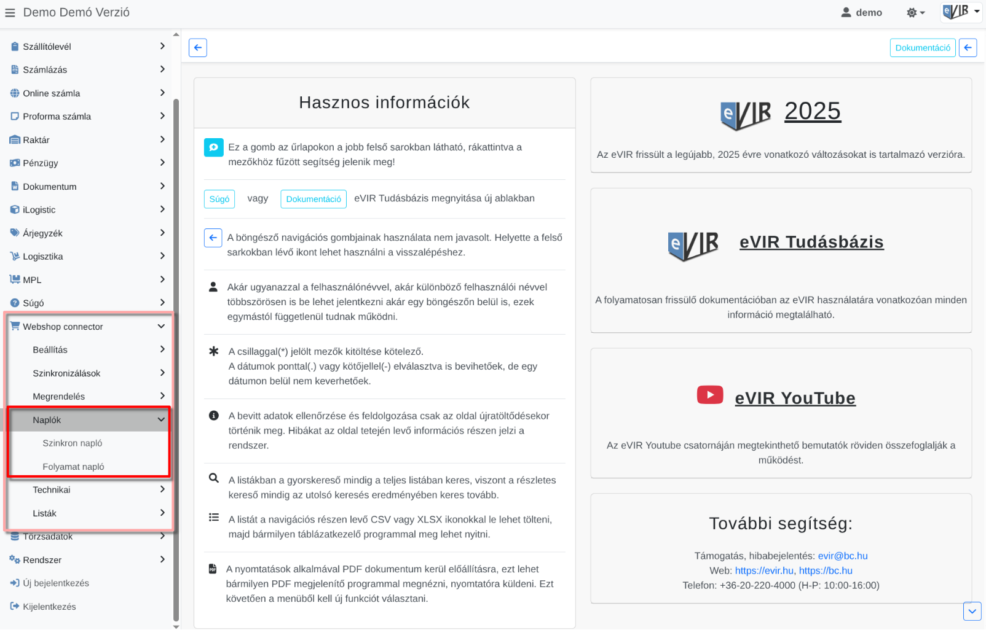
A Webshop connector → Naplók menüpont alatti műveletek:
- Szinkron napló
Tartalmazza a futó és már lefutott webshop szinkronizálásokat.
- Folyamat napló
Tartalmazza az éppen futó és már lefutott folyamatokat: a kapcsolótábla ellenőrzéseket és a szinkronizálásokat is.
A listában lehet a futó műveleteket a Folyamat lezárása oszlopban leállítani.
Kapcsolódó oldalak:
- Külső webshop üzemeltetése
- Új webshop felvétele és a webshopok beállításai az eVIRben
- Webshopban árult cikkek beállításai
- Webshop rendeléskor az eVIR rendszer készletkezelésének beállításai
- Egyéb beállítások a törzsadatokban
- Új rendelések letöltése a webshopból

